**Nombre__________________________________________________________ Fecha ________________________________ Per _________________**

**Ch. 2.2 – Estar con preposiciones**

**Estar = _______________ Uses of Estar:**

|  |  |  |  |  |  |
| --- | --- | --- | --- | --- | --- |
| Yo |  | Nosotros |  |  | E_____________________________ |
| Tú |  | Vosotros |  |  | L______________________________ |
| Él, Ella, Ud. |  | Ellos, Ellas, Uds. |  |  | F______________________________ |

-ing____________________________

***Estar* with Prepositions**: To say where someone or something is in relation to something else.

|  |  |  |  |  |
| --- | --- | --- | --- | --- |
| C:\Users\home\AppData\Local\Microsoft\Windows\Temporary Internet Files\Content.IE5\DZQBRBKY\MC900445730[1].wmfC:\Users\home\AppData\Local\Microsoft\Windows\Temporary Internet Files\Content.IE5\3BCC7HYY\MC900440351[1].png | |  | | |
| delante de / enfrente de | | detrás de | | |
|  | |  | | |
| cerca de | | lejos de | | |
| http://0.tqn.com/d/webclipart/1/0/X/a/2/earth7.gif | |  | | |
| encima de | | debajo de | | |
| http://www.clipartheaven.com/clipart/people/cartoons_(m_-_s)/neighbors.gif | Royalty Free RF Clip Art Illustration Of A Cartoon Black And White Outline Design Of A Man Stuck Between A Rock And A Hard Place by Ron Leishman | | C:\Users\Erin\AppData\Local\Microsoft\Windows\Temporary Internet Files\Content.IE5\TDDQFZU2\MC900232142[1].wmf | |
| al lado de | entre | | dentro | |
| C:\Users\Erin\AppData\Local\Microsoft\Windows\Temporary Internet Files\Content.IE5\Q9O8YWIY\MC900432667[1].png | | C:\Users\Erin\AppData\Local\Microsoft\Windows\Temporary Internet Files\Content.IE5\GMQO04PP\MC900432666[1].png | |
| izquierda | | derecha | |

**Practicamos**

**A. Complete the conversation between Jose and Margarita with the correct forms of *estar*.**

J: ¿Con quién almuerzas en el colegio?

M: Almuerzo con mis amigos Raquel y Joel.

J: ¿A qué hora (1)__________________ uds. en la cafeteria?

M: (2)__________________ en la cafeteria a las 12:30.

J: ¿Dónde (3)__________________ (tú) a las 2 de la tarde?

M: (4)___________________ en mi clase de matemáticas.

J: ¿Y después de clases? ¿(5)__________________ (tú) en casa o en el colegio?

M: (6)__________________ en el entrenamiento de volibol. Vuelvo a la casa a las 5.

J: ¿Tu casa (7)__________________ cerca del colegio?

M: No, (8)__________________ bastante lejos.

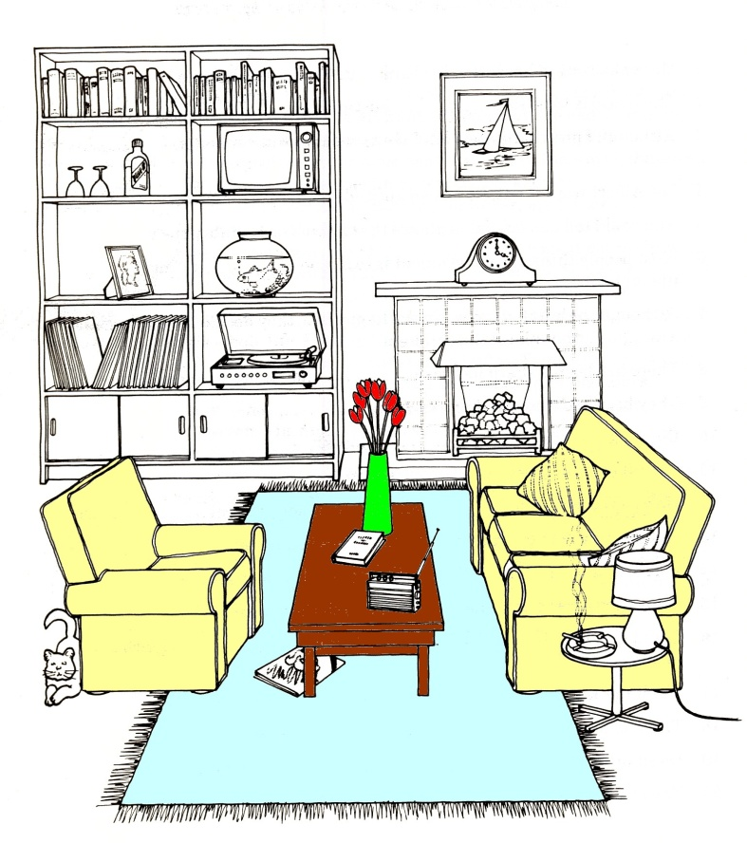**A. ¿Dónde están mis cosas? Look at the drawing and indicate where the first item is in relation to the second. Write your answer in a complete sentences.**

1. el reloj ___________________________________la chimenea

2. el gato ___________________________________el sillón

3. la chimenea ______________________________ el estante

4. el fuego __________________________________ la chimenea

5. la alfombra _______________________________ la mesita de sala

6. la mesita de sala ___________________________ el sillón y el sofá

7. la lámpara ________________________________ el televisor

8. el sofá ___________________________________ la chimenea